|  |
| --- |
| Муниципальное казенное учреждение культуры |
| «Дом культуры села Гофицкого» |
|  |
| ПРИКАЗ  от 07.11.2022 г № 48  с. Гофицкого |

О порядке возврата билетов, реализованных в рамках программы «Пушкинская карта»

# На основании Федерального закона "О внесении изменений в Закон Российской Федерации "Основы законодательства Российской Федерации о культуре" от 18.07.2019 N 193-ФЗ, постановления Правительства РФ от 18 сентября 2020 г. № 1491 “Об утверждении Правил и условий возврата билетов, абонементов и экскурсионных путевок, и переоформления на других лиц именных билетов, именных абонементов и именных экскурсионных путевок на проводимые организациями исполнительских искусств и музеями зрелищные мероприятия в случае отказа посетителя от их посещения”

ПРИКАЗЫВАЮ:

1. Утвердить Порядок возврата билетов, реализованных в рамках программы «Пушкинская карта» (Приложение № 1)

2. Ответственному за ведение сайта учреждения Афанасьеву А.В., разместить информацию о приобретении билетов по «Пушкинской карте» на сайте МКУК «ДК с. Гофицкого».

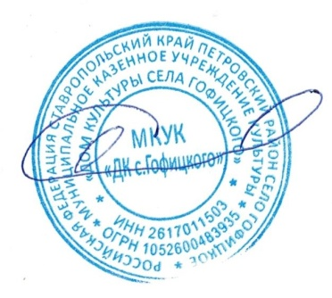3. Контроль за исполнением приказа оставляю за собой.

|  |  |  |
| --- | --- | --- |
| Директор МКУК «ДК с. Гофицкого» |  | О.А.Синельникова |